


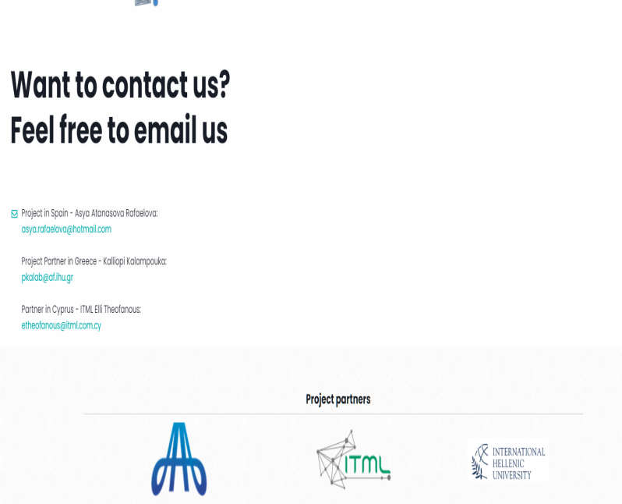
«Tailored and simplified training for digital marketing and e-commerce according to the needs of SMEs» -1ePoint project-funded by the Erasmus+ Programme Nº 2021-1-ES01-KA210-VET-000034591


ΕΡΩΤΗΜΑΤΟΛΟΓΙΟ ΣΤΟ ΣΕΜΙΝΑΡΙΟ
«Προσαρμοσμένη και απλουστευμένη κατάρτιση για το ψηφιακό μάρκετινγκ και το ηλεκτρονικό εμπόριο σύμφωνα με τις ανάγκες των Μικρομεσαίων Επιχειρήσεων» (1ePoint project)
ΟΝΟΜΑΤΕΠΩΝΥΜΟ

ΗΛΙΚΙΑ | 18-25 | 25-30 | 30-40 | ΑΝΩ ΤΩΝ 40
ΕΠΑΓΓΕΛΜΑΤΙΚΟΣ ΚΛΑΔΟΣ ΣΤΟΝ ΟΠΟΙΟ ΑΠΑΣΧΟΛΕΙΣΤΕ
ΘΕΣΗ ΕΡΓΑΣΙΑΣ ΠΟΥ ΚΑΤΕΧΕΤΕ

ΓΝΩΣΗ Η/Υ | ΟΧΙ | ΚΑΛΗ | ΜΕΤΡΙΑ | ΠΟΛΥ ΚΑΛΗ
ΓΝΩΣΗ ΛΕΙΤΟΥΡΓΙΑΣ ESHOP | ΟΧΙ | ΚΑΛΗ | ΜΕΤΡΙΑ | ΠΟΛΥ ΚΑΛΗ
ΓΝΩΣΗ ΛΕΙΤΟΥΡΓΙΑΣ ΙΣΤΟΣΕΛΙΔΑΣ | ΟΧΙ | ΚΑΛΗ | ΜΕΤΡΙΑ | ΠΟΛΥ ΚΑΛΗ
Η ΕΠΙΧΕΙΡΗΣΗ ΣΤΗΝ ΟΠΟΙΑ ΑΠΑΣΧΟΛΕΙΣΤΕ ΕΧΕΙ ΙΣΤΟΣΕΛΙΔΑ ; | ΟΧΙ | ΝΑΙ
Η ΕΠΙΧΕΙΡΗΣΗ ΣΤΗΝ ΟΠΟΙΑ ΑΠΑΣΧΟΛΕΙΣΤΕ ΕΧΕΙ ESHOP ; | ΟΧΙ | ΝΑΙ
ΕΧΕΤΕ ΠΑΡΑΚΟΛΟΥΘΗΣΕΙ ΣΤΟ ΠΑΡΕΛΘΟΝ ΣΕΜΙΝΑΡΙΑ ΓΙΑ ESHOP ; | OXI | NAI
ΕΠΙΘΥΜΕΙΤΕ ΝΑ  ΠΑΡΑΚΟΛΟΥΘΗΣΕΤΕ ΣΕΜΙΝΑΡΙΟ ΓΙΑ ΤΗ ΛΕΙΤΟΥΡΓΙΑ ESHOP ; | OXI | NAI
ΠΙΣΤΕΥΕΤΕ ΟΤΙ ΤΟ ESHOP ΒΟΗΘΑΕΙ ΣΤΗΝ ΑΝΑΠΤΥΞΗ ΤΗΣ ΕΠΙΧΕΙΡΗΣΗΣ ΣΑΣ ; | ΚΑΘΟΛΟΥ | ΛΙΓΟ | ΑΡΚΕΤΑ | ΠΑΡΑ ΠΟΛΥ
ΔΩΣΤΕ ΜΑΣ ΤΟ EMAIL ΣΑΣ

ΔΩΣΤΕ ΜΑΣ ΚΑΠΟΙΟ ΤΗΛΕΦΩΝΟ ΕΠΙΚΟΙΝΩΝΙΑΣ
Σημείωση: Τα στοιχεία επικοινωνίας που παρέχετε θα χρησιμοποιηθούν μόνο για λόγους επικοινωνίας
που σχετίζονται με το σεμινάριο. Αυτές οι πληροφορίες δεν θα χρησιμοποιηθούν για άλλους σκοπούς.

